|  |
| --- |
| Laboratorios de computación salas A y B |

|  |  |  |
| --- | --- | --- |
| Profesor: | Ing. Claudia Rodriguez | |
| Asignatura: | Fundamentos de Programación | |
| Grupo: | 03 | |
| No de Práctica(s): | 01  na Dulce Monica | |
| Integrante(s): | Arce Loria Daniela | |
|  |  | |
|  |  | |
| Semestre: | 2017-2 | |
| Fecha de entrega: | 17-02-2017 | |
| Observaciones: |  | |
|  |  | |
| CALIFICACIÓN: | |  |
|  |
|  |

**Práctica no. 1: *La computación como herramienta de trabajo del profesional de ingeniería***

**Objetivo:** Descubrir y utilizar herramientas de software que se ofrecen en Internet que permitan realizar actividades y trabajos académicos de forma organizada y profesional a lo largo de la vida escolar, tales como manejo de repositorios de almacenamiento y buscadores con funciones avanzadas.

**Desarrollo de la práctica**

La práctica se dividió en dos partes, la primera consiste en la lectura y ejemplificación de las herramientas con las que cuentan el ordenador y los navegadores, y pueden ser utilizadas para el control y modificación de datos, así como de las funciones de calculadora, graficadora y control de unidades, las cuales representan para el ingeniero un gran apoyo en la resolución de problemas de materias como mecánica o termodinámica.

La segunda parte cosiste en la instrucción paso por paso de la creación de una cuenta en Github, la cual puede ser utilizada tanto como para enviar archivos como para editarlos en una plataforma distinta.

Actividad:

1. Busque “arquitectura máquina”

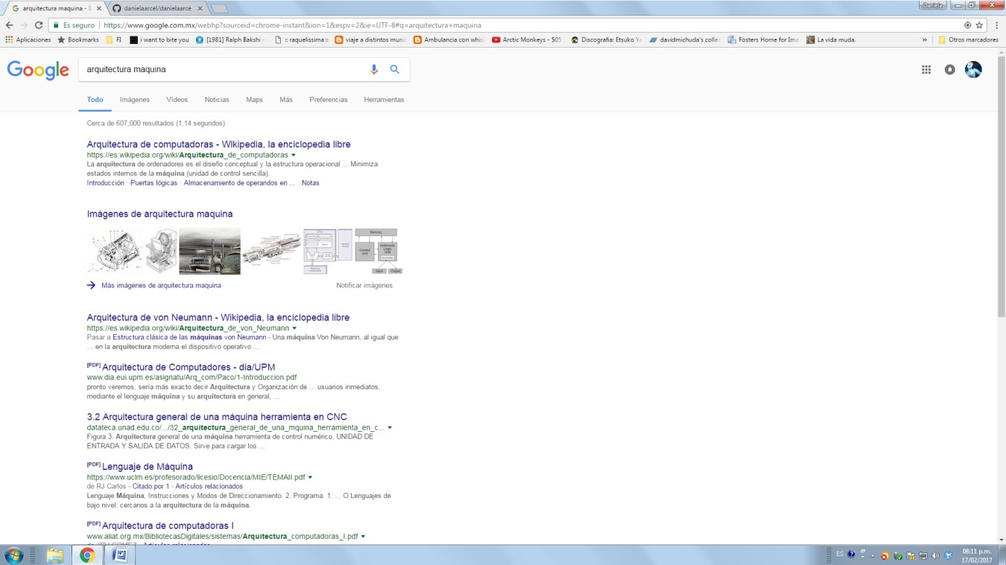

2. Busque: define “arquitectura máquina”

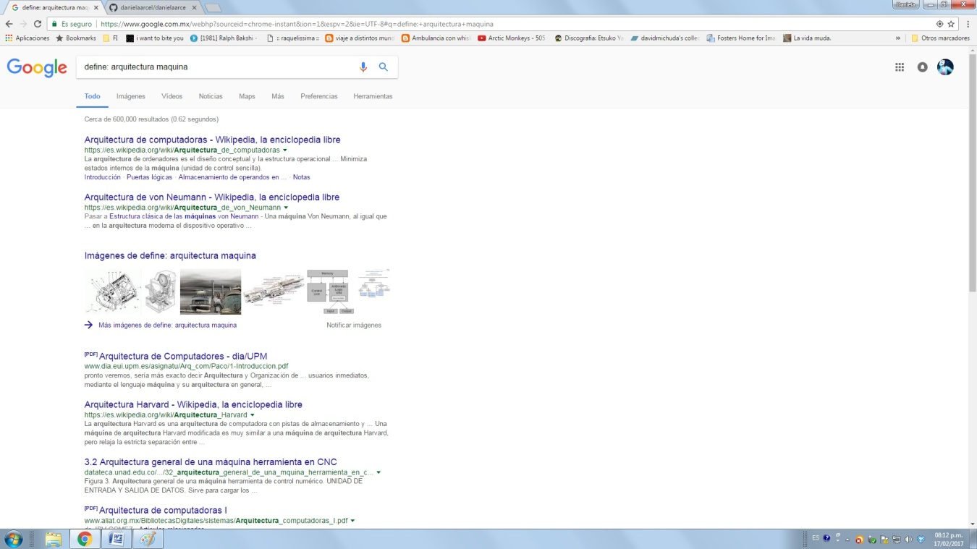

3. Utilizar la aplicación StreetView para realizar una visita virtual de la UNAM. Seleccione un lugar de su preferencia:

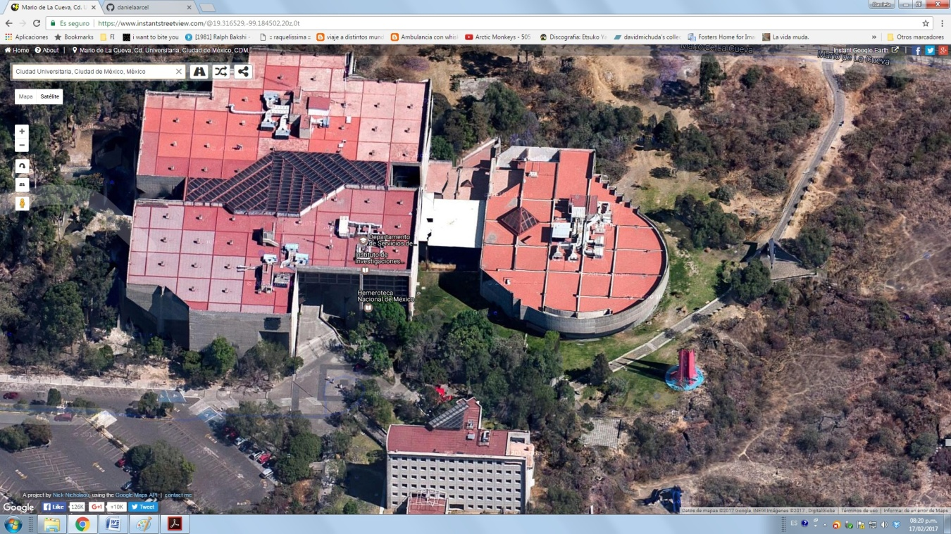

4. Utilizar Google para obtener la gráfica de una función x^3+y^33. Observe la gráfica, obtenga otra gráfica de ser posible:

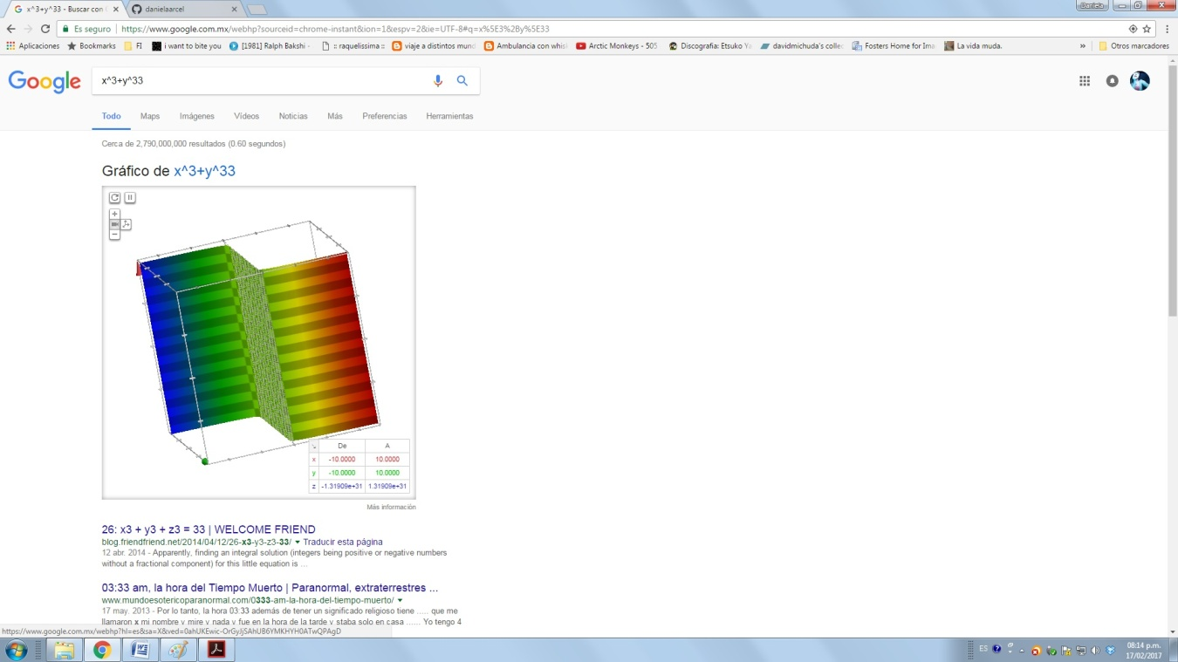

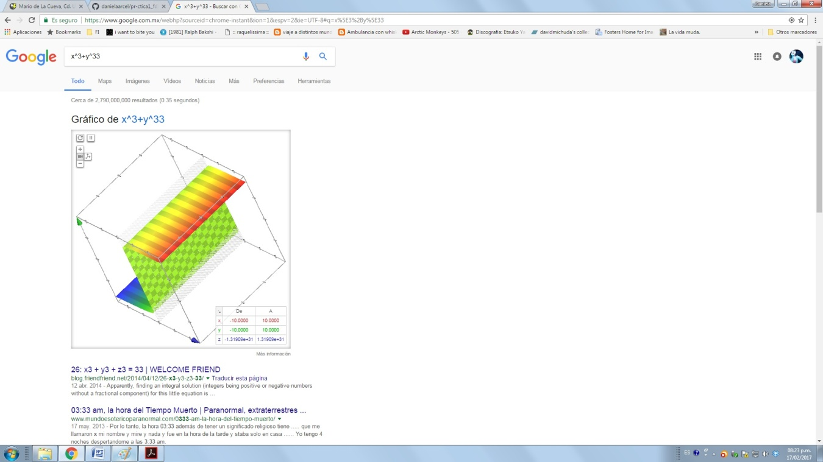

Conclusiones:

La computadora y los navegadores cuentan con distintas herramientas de utilidad para el ingeniero en formación, las cuales facilitan el acceso a la obtención de información que permite aplicar los conocimientos a los problemas de la vida cotidiana.